SLOVENIJA IN EVROPA

- PRIDRUŽITEV SLOVENIJE V EVROPSKO UNIJO (EU)
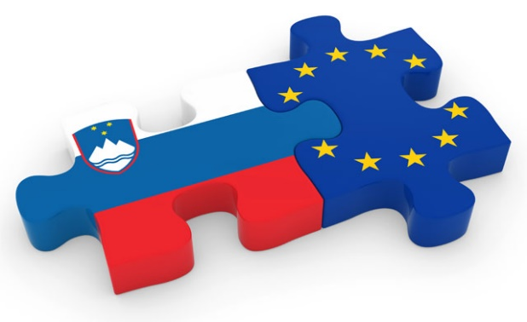
Leta 2004 se Evropski uniji pridruži Slovenija. To je leto največje širitve EU v zgodovini. Poleg tega se EU pridružijo še Češka, Slovaška, Estonija, Ciper, Latvija, Litva, Madžarska, Malta, Poljska in Slovaška.

- LEGA, PODNEBJE IN MEJNE DRŽAVE

- LEGA IN MEJNE DRŽAVE
Slovenija leži v srednji Evropi. Njene mejne države so:
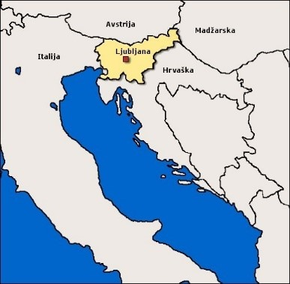
- Avstrija,
- Hrvaška,
- Italija in
- Madžarska.

- PODNEBJE
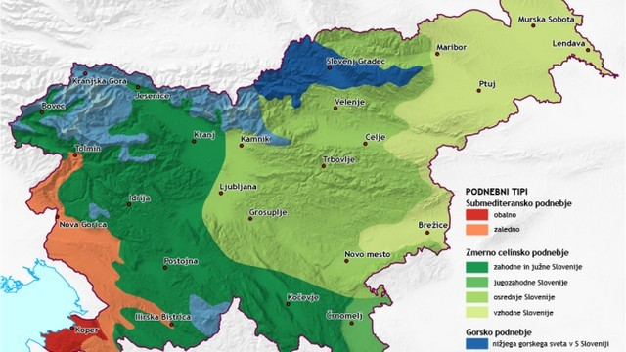
Podnebja so različna. Imamo:

- celinsko,
- submediteransko in
- gorsko podnebje.

3. PODNEBJA PODROBNEJE

- CELINSKO PODNEBJE

Celinsko podnebje se nahaja v:

- Zahodni in južni Sloveniji,
- Jugozahodni Sloveniji,
- Osrednji Sloveniji in v
- Vzhodni Sloveniji.

Slovenija leži v zmerno toplem pasu. Večji del ima celinsko podnebje, kar pomeni vroča poletja in mrzle zime s temperaturami pod 0⁰C.
Prelom strani

- SUBMEDITERANSKO PODNEBJE

Submediteransko podnebje se nahaja v:

- Obalni in
- Zaledni Sloveniji.
Poletja so vroča in suha, zime so mile in vlažne, temperature večinoma ne padejo pod 0⁰C.

- GORSKO PODNEBJE

Gorsko podnebje se nahaja v Severozahodni Sloveniji, tam so poletja hladna in zime mrzle.

- TURIZEM

Za turizem so značilne naslednje turistične atrakcije:

- BLED

To je zelo znani otoček sredi jezera. Tu je zelo priljubljena turistična atrakcija med turisti. Na otočku je cerkvica.

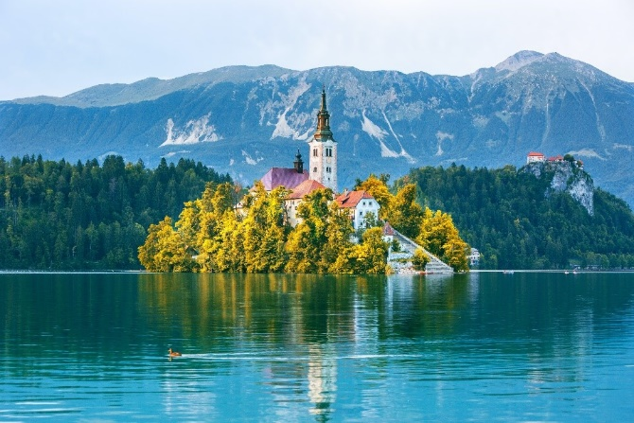
Slika 4: Bled

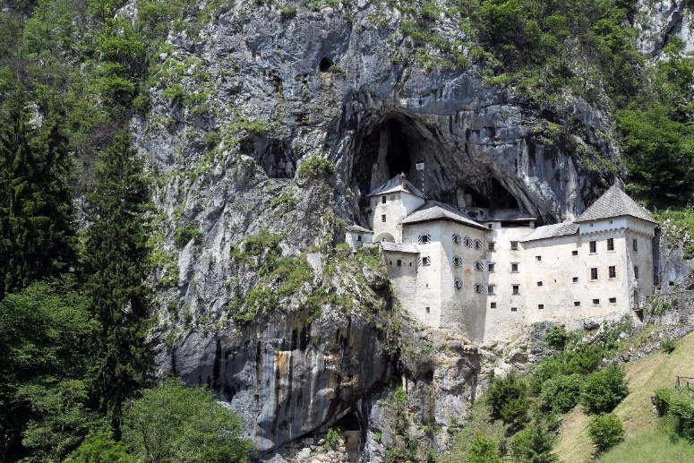
- PREDJAMSKI GRAD V POSTOJNI

Predjamski grad leži v Postojni; pri postojnski jami. Postojnska jama, pa je tudi ena izmed turističnih atrakcij.

- 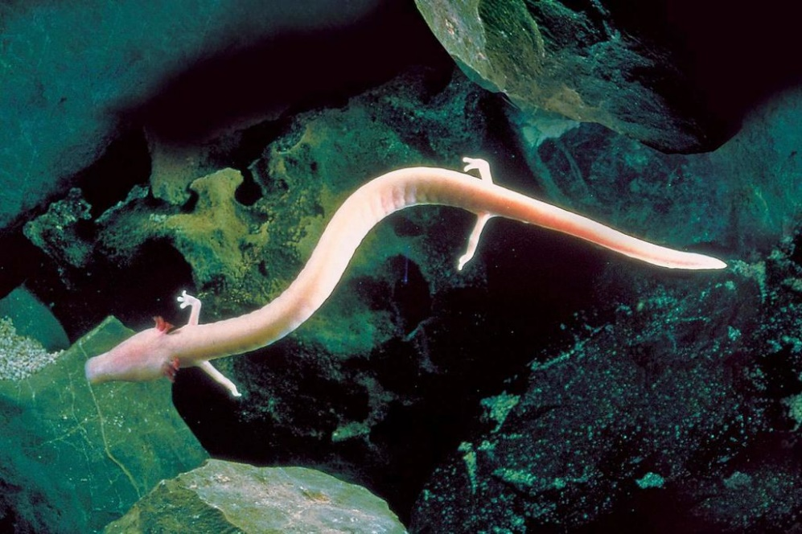POSTOJNSKA JAMA
Postojnska jama je zelo priljubljena turistična atrakcija v Sloveniji. Za njo so značilne posebne žuželke. Med najbolj posebnimi je močeril, ali človeška ribica.

VIRI:

Slika1: https://www.vmlab.si/wp-content/uploads/2016/09/slovenija-eu.jpg
Slika2: http://www.eu2008.si/includes/images/Laenderkarten/slovenija_si.jpg
Slika3: https://duckduckgo.com/?q=Slovenija+podnebja&t=vivaldi&iar=images&iax=images&ia=images&iai=http%3A%2F%2Fradio.ognjisce.si%2Fget_img%3FNrImage%3D100%26NrArticle%3D20196
Slika4: https://aws-tiqets-cdn.imgix.net/images/content/99cad186a63b4866a582cc560b8429b8.jpg?auto=format&fit=crop&ixlib=python-3.2.1&q=70&s=1af1ecc00d95b03c7f5839811c4e6496
Slika5: https://www.slovenskenovice.si/images/slike/dti_import/2013/06/13/image_8554066_0.jpg
Slika6: https://www.slovenskenovice.si/images/slike/2018/04/27/o_238208_1024.jpg

Julij Dominik

Slovenija in Evropa

Nekoč sta živeli Slovenija in Evropa. Slovenija je bila majhna, a dobra po srcu. Evropa je bila prav tako prijazna in je rada pomagala drugim, le da je bila precej večja od Slovenije. Slovenijo so hecali, da je majhna in nepomembna. Slovenija je bila zaradi tega zelo žalostna.
Slovenija je drugim skušala dokazati, da ni nič manj pomembna kot ostali, vendar so jo še naprej hecali. Nekega dne je to slišala Evropa. Bila je zelo jezna, zato se je odločila, da pomaga Sloveniji. Odšla je do Slovenije, ki je namakala svoje nogice v Jadranskem morju in zrla v daljavo. Pozdravila jo je in jo vprašala: »Si ti Slovenija?«. Slovenija je pokimala in ji rekla: »Če me hočeš tudi ti hecati, se lahko kar obrneš in greš.«. Evropa ji je rekla: »Ne, nasprotno. Želim ti pomagati. Pridi, greva in jim povejva kaj je prav!«. Slovenija je sramežljivo prikimala. Ko sta prišli do ostalih so se zasmejali in rekli: »Poglejte majhna Slovenija je prišla!« Evropa je glasno rekla: » Ne bodite nesramni! Če tudi je majhna je dobra po srcu! Sploh ne veste kako je talentirana. Je dobra športnica, piše dobre zgodbe, ima dober posluh, pa tudi kuha zelo dobro« Vsi so bili tiho.
Nato so se vsak posebej opravičevali Sloveniji. Bilo jim je zelo žal. Slovenija se je zahvalila Evropi, da ji je pomagala in jo vprašala, če bi bila njena prijateljica. Evropa je navdušeno rekla: »Seveda!« Ko so drugi ugotovili, da je Slovenija res prijazna in da ima veliko talentov, so se še enkrat opravičili in Slovenijo vprašali, če bi lahko bili njeni prijatelji. Slovenija je bila od takrat naprej vesela.
In to je moja zgodba, kako je Slovenija postala del Evrope.

Katja

INTERVJU Z ORGANIZATORJEM PROJEKTA I FEEL SLOVENIA

Zakaj bi morali Slovenijo uvrstiti na potovalni seznam?
-Slovenija ponuja veliko doživetji na vseh področjih. Lahko se odpravite na vodne športe na Savo, Dravo ali pa na Jadransko morje. Sprehodite se lahko tudi po Julijskih Alpah, Pohorju, Kamniško-Savinjskih Alpah ali Karavankah. Ali pa se razvajate v slovenski kulinariki.

Katere so tradicionalne slovenske jedi?
- Ena od tradicionalnih slivenskih jedi je potica. Navadno je orehova lahko pa je tudi ostalih okusov. Dve izmed bolj znanih pa sta tudi prekmurska gibanica in blejska kremšnita. Iz Idrije pa izhajajo slavni žlikrofi, ki se vam bodo stopili v ustih.

Je Slovenija res dežela odličnih športnikov?
-Seveda, Slovenija slovi po odličnih športnikih in velikih zmagah. Slovenska odbojkarska reprezentanca je bila trikrat srebrna v 6 letih. To pa še ni vse. V košarki imamo nekatere zelo znane igralce kot, Luka Dončič, Goran Dragič in Zoran Dragič. Nekateri drugi znani slovenski športniki pa so tudi Janja Garnbret, Tadej Pogačar, Primož Roglič, Tina Maze, Jakov Fak, Anže Kopitar, Jan Oblak, …

Katera mesta v Sloveniji si je vredno ogledati?
- Slovenija ponuja veliko lepih mest, ki so vredna ogleda. Nekatera iz med teh mest so Ljubljana, ki je glavno mesto Slovenije, Bled v katerem je Blejsko jezero, Lipica, Piran,… Lahko pa si ogledate tudi katere naravne znamenitosti kot Postojnska jama, ki slavi po človeški ribici ki živi v njej, Dolina Soče, Velika Planina,…Na splošno v Sloveniji si lahko ogledate veliko.

Kje v svetu leži Slovenija?
- Slovenija leži v osrčju Evrope. Evropski Uniji se je pridružila leta 2004.Meji na Avstrijo, Madžarsko, Italijo in Hrvaško. Slovenija spada med manjše države na svetu, a je kljub temu dobro znana v svetu.

Sara Justina

Slovenija in Evropa

Slovenija je del Evrope in to se mi zdi, da je med njima največja povezava. Evropa je celina, katere meje so Atlantski ocean zahodu, Severno morje na severu, Sredozemsko morje na jugu in Azija na vzhodu. Slovenija je del srednje Evrope. Povezava med njima se mi zdi tudi to, da je Slovenija del Evropske uije. Del EU je od leta 2004. Predsednik Slovenije je Borut Pahor. Slovenija je 28. največja država v Evropi. Zelo me zanima, če bi bili naši običaji enaki, če bi bila Slovenija v Severni Ameriki. Po mojem mnenju bi bili naši običaji drugačni. Osebno mi je zelo všeč, da smo del Evrope.

Bronja

